HR9108工业读写器说明书
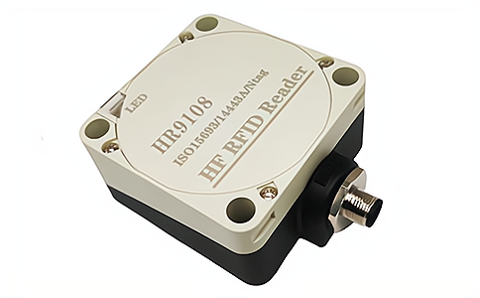
一：产品概述
RFID高频工业场合电子标签读写器HR9108结合专有电子标签解码核心与处理算法，在保持高识读率的同时，实现对电子标签的快速读写处理，不仅被成功应用到智能产线管理，工位管理，生产过程控制等多种RFID系统应用领域，还在智能AGV定位，物流分拣等方面发挥了积极的作用。
二：功能特点
支持ISO/IEC 15693和ISO/IEC 18000-3 Model 1协议电子标签；
射频输出功率0.25W；
识别距离0-16cm（与标签和环境因素有关）；
选配支持RS232、RS485、TCP/IP（支持POE供电）接口；
支持串口协议、TCP/IP协议、Modbus RTU/TCP协议；
整机功耗小于0.3W；
支持多读写器组网；
M12航空头(公头)/螺纹连接器；
宽电压设计，9-36V电源供电；
可选配数据上报去重、数据筛选过滤功能。

三：性能参数
型号：HR9108
尺寸：80mmx80mmx40mm
重量：120g
规格 除特别说明，所示规格取自T_{A}＝25℃及VCC＝+12.6V工作条件下
工作温度 | T_{OPR} | -20~+70 | ℃
贮藏温度 | T_{STR} | -30~+80 | ℃
四：包装附件
主机一台
串口线一条
电源一个
合格证一份
注：
1. 说明书如有变化，请以最新版本为准。
2. 上海营信信息技术有限公司保留最终解释权。

